TÊN BÀI DẠY - BÀI 17:
ĐẶC ĐIỂM DÂN CƯ XÃ HỘI TRUNG VÀ NAM MỸ
KHAI THÁC, SỬ DỤNG VÀ BẢO VỆ RỪNG A-MA-DÔN
Môn học/Hoạt động giáo dục: LỊCH SỬ VÀ ĐỊA LÍ; Lớp: 7
Thời gian thực hiện: 1 Tiết

I. MỤC TIÊU
1. Kiến thức
- Trình bày được đặc điểm nguồn gốc dân cư Trung và Nam Mỹ, vấn đề đô thị hoá, văn hoá Mỹ La-tinh.
- Trình bày đặc điểm của rừng nhiệt đới A-ma-dôn. Phân tích được vấn đề khai thác, sử dụng và bảo vệ thiên nhiên thông qua trường hợp rừng A-ma-dôn.
- Biết sử dụng bản đổ để xác định các đô thị lớn.
2. Năng lực
- Năng lực chung:
+ Tự chủ và tự học: Tự học và hoàn thiện các nhiệm vụ thông qua phiếu học tập.
+ Giao tiếp và hợp tác: Sử dụng ngôn ngữ, kết hợp với các công cụ học tập để trình bày thông tin, thảo luận nhóm.
+ Giải quyết vấn đề sáng tạo.
- Năng lực Địa lí
+ Năng lực nhận thức Địa lí: Năng lực nhận thức thế giới theo quan điểm không gian, giải thích hiện tượng và quá trình địa lí tự nhiên.
- Năng lực tìm hiểu Địa lí: sử dụng công cụ Địa lí (bản đồ, bảng số liệu, hình ảnh, …)
- Năng lực vận dụng kiến thức, kĩ năng Địa lí vào cuộc sống.
3. Phẩm chất
- Yêu thiên nhiên và có ý thức khai thác, sử dụng và bảo vệ thiên nhiên theo hướng bền vững.
- Yêu khoa học, biết khám phá, tìm hiển các vấn để xã hội.
- Chăm chỉ: Tìm hiểu kiến thức trên sách báo, internet phục vụ cho học tập, yêu khoa học, ham học hỏi.
II. THIẾT BỊ DẠY HỌC VÀ HỌC LIỆU
- Lược đổ các luồng nhập cư vào châu Mỹ.
- Bản đồ tỉ lệ dân đô thị và một số đô thị ở Trung và Nam Mỹ, năm 2020.
- Một số hình ảnh, video về dân cư, xã hội ở Trung và Nam Mỹ, cảnh quan rừng A-ma-dôn, tác hoạt động khai thác, bao vệ rừng A ma-dôn.
III. TIẾN TRÌNH DẠY HỌC
1. Hoạt động xuất phát/ khởi động
a. Mục tiêu
- Kết nối vào bài học, tạo hứng thú cho người học.
b. Nội dung
- Thử tài hiểu biết một số kiến thức về khu vực Trung và Nam Mĩ.
c. Sản phẩm
- Câu trả lời cá nhân của học sinh.
d. Cách thức tổ chức
Bước 1: GV giới thiệu trò chơi Ô CỬA BÍ MẬ

Bước 2: HS tham gia trò chơi.
Bước 3: Báo cáo kết quả
Bước 4: Đánh giá và chốt kiến thức, và kết nối vào bài học.
Khu vực Trung và Nam Mỹ có nền văn hoá Mỹ La-tinh vô cùng đặc sắc. Đây cũng là khu vực có nhiều đô thị lớn và đông dân trên thế giới.
2. Hoạt động 2: Hình thành kiến thức mới
2.1. Tìm hiểu đặc điểm dân cư xã hội Trung và Nam Mỹ
a. Mục tiêu
- Trình bày được đặc điểm nguồn gốc dân cư Trung và Nam Mỹ.
- Biết sử dụng lược đổ để xác định các luồng nhập cư vào Trung và Nam Mỹ.
- Trình bày được vấn đề đô thị hoá ở Trung và Nam Mỹ.
- Biết sử dụng lược đồ để xác định vị trí các đô thị lớn ở Trung và Nam Mỹ.
- Trình bày được đặc điểm nền văn hóa Mỹ latinh.
b. Nội dung
+ Dân cư: Thử thách cho em, trò chơi ô chữ, GV chia lớp thành 2 đội để tham gia trò chơi này.
+ Vấn đề đô thị hóa: Khai thác thông tin từ lược đồ, hình ảnh, video và biểu đồ.
c. Sản Phẩm:
- Câu trả lời của học sinh
d. Cách thức tổ chức
Bước 1: Giao nhiệm vụ  Nhiệm vụ 1: Thử thách cho em  - Thử thách là 8 ô chữ ở hàng ngang. Mỗi đội sẽ được quyền trả lời 4 hàng ngang.  - Nếu trả lời đúng được 10 điểm và hàng ngang được mở. Trả lời sai sẽ nhường quyền trả lời cho các đội còn lại. Các đội còn lại, đội nào trả lời nhanh và đúng nhất sẽ được 5 điểm. | 
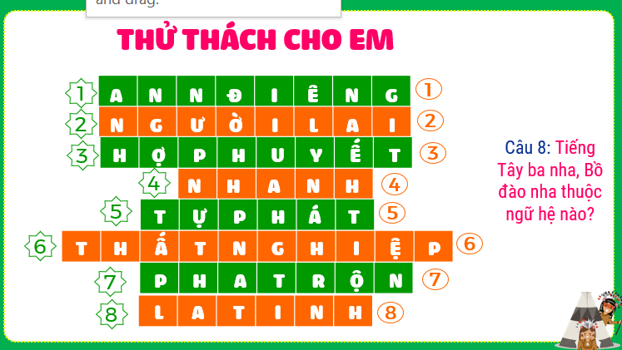
Nhiệm vụ 2: Đọc thông tin và quan sát hình 1 trong mục b, hãy:  + Tỉ lệ dân thành thị của khu vực Trung và Nam Mĩ năm 2020? Nhận xét?  + Dựa vào hình 1, kể tên các đô thị từ 10 triệu người ở Trung và Nam Mĩ?  + Những vấn đề xã hội nảy sinh do đô thị hóa tự phát ở Trung và Nam Mĩ?  + Sự tập trung đông dân cư ở các đô thị ảnh hưởng như thế nào đến tình hnhf dịch bệnh của khu vực này? |  | 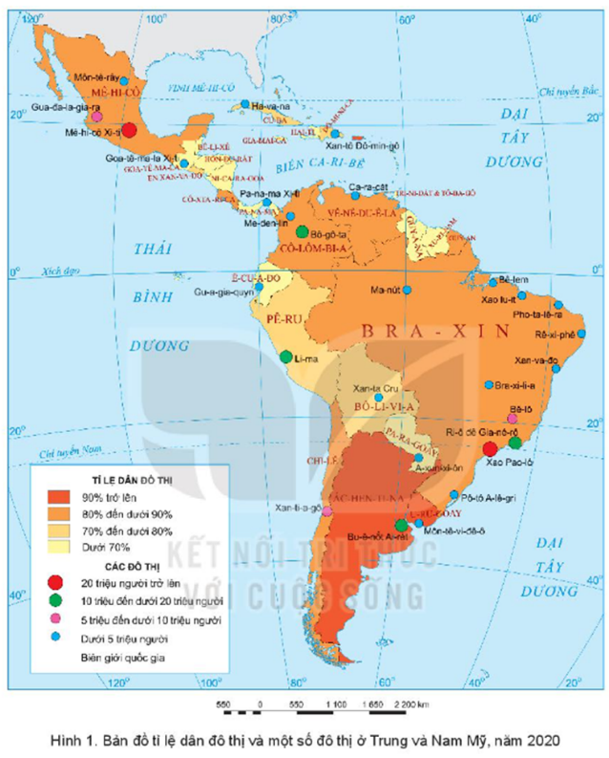
Nhiệm vụ 3: GV yêu cầu HS khai thác thông tin và các hình ảnh trong mục, làm việc cá nhân và thực hiện nhiệm vụ. Nêu một số nhận xét của em về nền văn hóa Mĩ-La tinh?
- GV cung cấp cho HS những hình ảnh, video về các nền văn hoa cổ, các lễ hội, điệu nhảy đặc sắc,... của văn hoá Mỹ La-tinh, ycu cẩu HS khai thác thèm thông tin trong SGK, đọc mục “Em có biết” để HS thấy được những yếu tố tạo nên nền văn hoá Mỹ La-tinh độc đáo.
Bước 2: Thực hiện nhiệm vụ nhóm/cá nhân
Bước 3: Báo cáo kết quả
- HS báo cáo kết quả làm việc trước lớp
- HS khác nhận xét, bổ sung
Bước 4: Đánh giá và chốt kiến thức
- Giáo viên quan sát, nhận xét đánh giá quá trình thực hiện của học sinh về thái độ, tinh thần học tập, khả năng giao tiếp, trình bày và đánh giá kết quả cuối cùng của học sinh.
- Chuẩn kiến thức:
1. Đặc điểm dân cư xã hội
a. Nguồn gốc dân cư Trung và Nam Mỹ
- Các luồng nhập cư vào Trung và Nam Mỹ:
+ Từ Bắc Mĩ: Chủng tộc Môn-gô-lô-it cổ.
+ Từ châu Âu: Người Tây Ban Nha, Bổ Đào Nha
+ Từ châu Phi: Chủng tộc Nê-grô-it.
=> Thành phần chủng tộc của Trung và Nam Mỹ rất đa dạng.
- Phần lớn dân cư Trung và Nam Mĩ là người Lai
b. Vấn đề đô thị hóa - Tốc độ đô thị hoá nhanh nhất thế giới. Tỉ lệ dân đô thị chiếm khoảng 80% số dân năm 2020.
- Đô thị hoá mang tính tự phát đã làm nảy sinh nhiều vấn đề như thất nghiệp, ô nhiễm môi trường, tệ nạn xã hội, tội phạm, ...
- Các đô thị trên 10 triệu dân: Mê-hi-cô Xi-ti, Xao Pao-lô, Bu ê nốt Ai-rét, Ri-Ô đê Gia-nê- rô, Li-ma, Bô-gô-ta.
Ô đê Gia-nê- rô, Li-ma, Bô-gô-ta.
c. Văn hoá Mỹ La-tinh
- Sự pha trộn văn hóa của các tộc người ở Trung và Nam Mĩ đã tạo nên một nền văn hóa Mĩ-La tinh độc đáo.
2.2. Tìm hiểu vấn đề khai thác, sử dụng và bảo vệ thiên nhiên ở rừng A-ma-dôn
a. Mục tiêu
- Phân tích được vấn đế khai thác, sử dụng và bảo vệ thiên nhiên ở rừng A-ma-dôn.
- Phân tích được các bảng số liệu.
b. Nội dung
- Các nhóm thực hiện bài báo cáo về việc khai thác, sử dụng và bảo vệ thiên nhiên ở rùng A-ma-dôn và trình bày bài báo cáo trên lớp (Sơ đồ tư duy sáng tạo, tranh ảnh, bài powerpoit, video clip, …)
- Nội dung của mỗi nhóm cần đảm bảo đủ các yếu tố: Đặc điểm rừng A ma-dôn, vấn đế khai thác và sử dụng rừng A-ma-dôn (nhấn mạnh sự thay đổi diện tích rừng và nguyên nhân), bảo vệ rừng A ma-dôn (vì sao phải bảo vệ rừng, các biện pháp bảo vệ rừng A- ma-dôn) dựa trên hệ thống câu hỏi gợi ý:
Câu 1. Đọc thông tin trong mục a, hãy nêu khái quái đặc điểm rừng A-ma-dôn.
Câu 2. Dựa vào bảng số liệu và thông tin trong mục b, hãy:
- Nhận xét sự thay đổi diện tích rừng A-ma-dôn ở Bra xin giai đoạn 1970 - 2019.
- Nêu nguyên nhân của việc suy giảm rừng A-ma-dôn.
- Nêu một số biện pháp báo vệ rừng A-ma-dôn.
c. Sản Phẩm
Câu 1. Đặc điểm rừng A ma-dôn:
- Diện tích: trên 5 triệr km2, là rừng nhiệt đới rộng nhất thế giới.
- Khí hậu nóng ẩm quanh năm. Sinh vật rất phong phú.
- Rừng phát triển nhiều tầng: tầng vượt tán, tầng tán, tầng dưới tán và tầng thảm phủ.
- Động vật gồm nhiều loài sống trên cây, trên mặt đất, dưới nước, các loài chim và rất nhiều côn trùng.
Câu 2.
- Diện tích rừng A-ma-dôn ở Bra-xin giai đoạn 1970 - 2019 liên tục giảm. Năm 1970, diện tích rừng là 4 triệu km2, năm 2019 giảm còn 3,39 triệu km2, diện tích rừng mất đi là 0,61 triệu km2.
- Nguyên nhân chính của việc suy giảm diện tích là do con người đã khai thác rừng để lấy gỗ, lấy đất canh tác, khai thác khoáng sản, làm đường giao thông và cháy rừng (tự nhiên hoặc do con người).
- Một số biện pháp bảo vệ rừng A-ma-dôn: Tăng cường giám sát các hoạt động khai thác rừng, trồng phục hồi rừng, tuyên truyền và đẩy mạnh vai trò của người dân bản địa trong việc bảo vệ rừng.
d. Cách thức tổ chức
Bước 1: Giao nhiệm vụ

Bước 2: HS thực hiện nhiệm vụ
- HS trao đổi và trả lời câu hỏi
Bước 3: HS báo cáo kết quả làm việc
- HS trình bày, các nhóm khác nhận xét, bổ sung
- Thang chấm bài báo cáo của các nhóm.
Bước 4: Đánh giá và chốt kiến thức
- Giáo viên quan sát, nhận xét đánh giá quá trình thực hiện của học sinh về thái độ, tinh thần học tập, khả năng giao tiếp, trình bày và đánh giá kết quả cuối cùng của học sinh.
- Chuẩn kiến thức:
2. Khai thác, sử dụng và bảo vệ rừng A-ma-dôn
a. Đặc điểm rừng A ma-dôn
- Tiềm năng:
+ Diện tích: trên 5 triệr km2, là rừng nhiệt đới rộng nhất thế giới.
+ Khí hậu nóng ẩm quanh năm. Sinh vật rất phong phú.
+ Đất đai màu mỡ
+ Có nhiều loại khoáng sản với trữ lượng lớn.
- Vai trò: Là lá phổi xanh của TĐ, là nguồn dự trữ sinh học quý giá, giúp điều hòa khí hậu và cân bằng hệ sinh thái.
b. Vấn đề khai thác, sử dụng và bảo vệ rừng A-ma-dôn.
- Nguyên nhân: Khai thác rừng lấy gỗ, lấy đất canh tác, khai thác khoáng sản, làm đường giao thông và cháy rừng (tự nhiên hoặc do con người).
- Một số biện pháp bảo vệ rừng A-ma-dôn: Tăng cường giám sát các hoạt động khai thác rừng, trồng phục hồi rừng, tuyên truyền và đẩy mạnh vai trò của người dân bản địa trong việc bảo vệ rừng.
3. Hoạt động luyện tập
a. Mục tiêu
- Củng cố, luyện tập các kiến thức đã học trong bài.
b. Nội dung
- Tham gia trò chơi để trả lời các câu hỏi.
c. Sản Phẩm
- Câu trả lời của học sinh
d. Cách thức tổ chức
Bước 1: Giao nhiệm vụ cho học sinh.  1. Thành phần dân cư tộc ở Trung và Nam Mỹ?  2. Khu vực có tốc độ đô thị hóa nhanh nhất thế giới?  3. Việc khai thác rừng A-ma-dôn quá mức gây ra những hậu quả gì?  4. Tiếng Tây Ban Nha và Bồ Đào Nha thuộc  ngữ hệ nào? | 
Bước 2: Thực hiện nhiệm vụ
Bước 3: Báo cáo kết quả làm việc
Bước 4: GV nhận xét, đánh giá và chuẩn kiến thức.
4. Hoạt động vận dụng, mở rộng
a. Mục tiêu
- Vận dụng kiến thức đã học để giải quyết vấn đề trong thực tiễn.
b. Nội dung
- Quan sát bức ảnh và cho biết em sẽ chọn đất hay rừng?
Vì sao?
c. Sản Phẩm
- Câu trả lời của học sinh.
d. Cách thức tổ chức
Bước 1: Giao nhiệm vụ: Quan sát bức ảnh và cho biết em sẽ chọn đất hay rừng?  Vì sao?  Bước 2: HS thực hiện nhiệm vụ  Bước 3: Báo cáo kết quả làm việc vào tiết học tiếp theo.  Bước 4: Gv quan sát, nhận xét đánh giá hoạt động học của hs. | 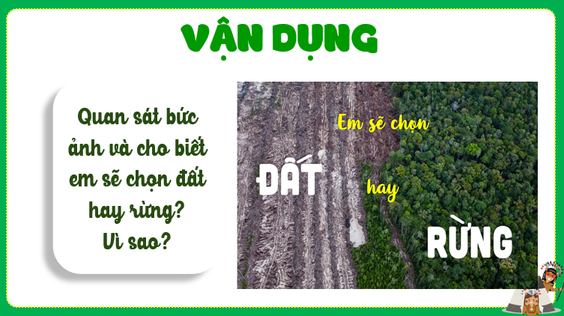

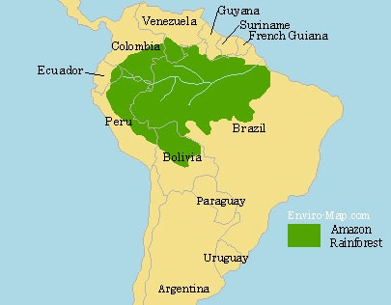 | 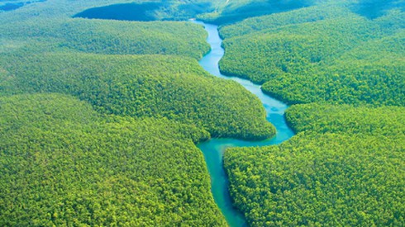
 | 